Ficha N 13 Lenguajes verbal.
Comprensión de lectura.

NOMBRE:

FECHA:

- Escucha atentamente el siguiente cuento.
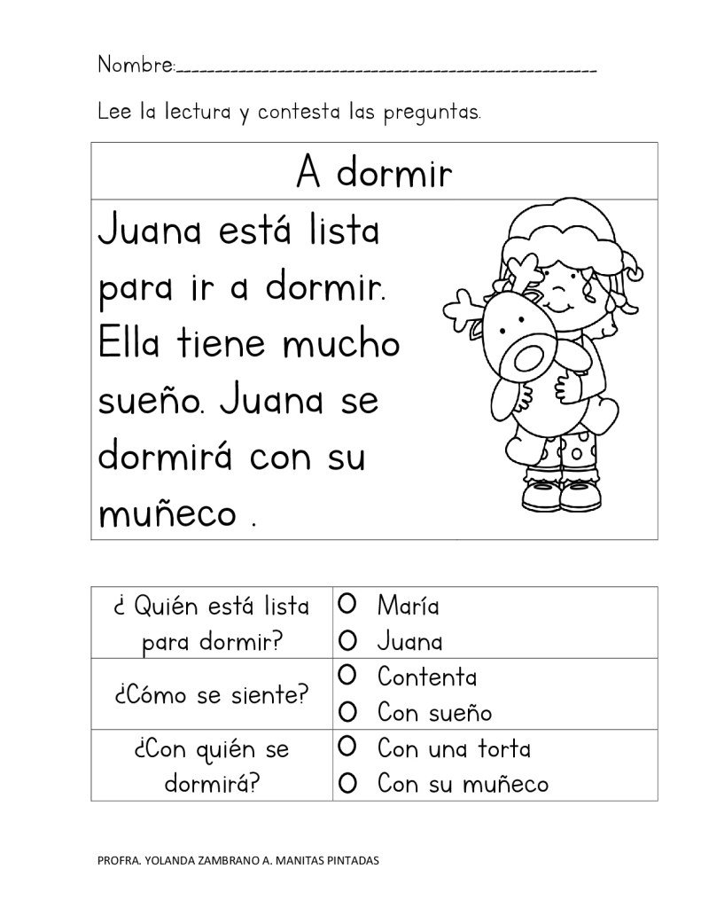

- Dibuja a la niña durmiendo con su muñeco.

